Упражнение No 5

Изследване на вериги за установяване на постоянно напрежение с CMOS транзистори

- Дефинирайте основните изисквания към веригите за установяване на постоянно напрежение. Предложете начини за симулационното им тестване.
- Оразмерете схеми за установяване на постоянно напрежение с nMOS (pMOS) транзистор и задаващ източник на ток за напрежения 1V(с nMOS) и 2V (с pMOS). Изследвайте схемите за различни стойности на температурата и при различни worst case параметри. Обобщете и анализирайте резултатите.
- За представената по-долу схема, изследвайте ориентировъчните стойности на напреженията в т.A, т.B и т.C при различни, захранвания, температури и worst case параметри . Обяснете получените резултати. Посочете как можем да регулираме стойностите на напреженията в различните точки.
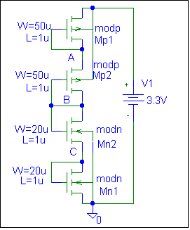
- Разучете конструкцията на аналоговата матрица EDUCHIP и конфигурирайте и оразмерете CMOS band-gap източник на стабилно напрежение с нея. Чрез последователни симулации минимизирайте зависимостта на изходното напрежение от температурата. Изследвайте зависимостта на изходното напрежение от стойността на захранващото напрежение и worst case параметрите на транзисторите.
- Модифицирайте и изследвайте CMOS band-gap схемата за случай на използване на просто токово огледало във веригата на обратната връзка. Сравнете и обяснете получените резултати за двата варианта.

Указания за работа към упражнение No 5

Изследване на вериги за установяване на постоянно напрежение с CMOS транзистори
- Дефинирайте основните изисквания към веригите за установяване на постоянно напрежение. Предложете начини за симулационното им тестване.
Основното предназначение на веригите за установяване на постоянно напрежение с CMOS транзистори е генерирането на постоянно напрежение, слабо зависещо от температурата, захранващото напрежение и вариациите на технологичния процес.
Зависимостта от температурата се тества чрез температурен анализ.
Зависимостта от захранващото напрежение се тества чрез DC Sweep.
Зависимостта от вариациите на технологичния процес се тества чрез worst case анализи.
За CMOS източниците на опорно напрежение не се поставят изисквания за товароспособност, понеже към тях обикновено се свързват гейтовете на MOS транзистори, които имат много високо входно съпротивление.
- Оразмерете схеми за установяване на постоянно напрежение с nMOS (pMOS) транзистор и задаващ източник на ток за напрежения 1V(с nMOS) и 2V (с pMOS). Изследвайте схемите за различни стойности на температурата, захранващото напрежение и при различни worst case параметри. Обобщете и анализирайте резултатите.
Схемата с nMOS е показана на фиг. 1
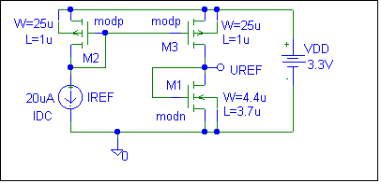
фиг. 1
Оразмерена е както следва: Избираме ток през М1 - 20uA.
Напрежението $U_{\text{REF}}=U_{\text{THO}}+U_{\text{EFF}}; т\text{.}е\text{.} 1V=0\text{.}\text{42}V+U_{\text{EFF}}; U_{\text{EFF}}=1V−0\text{.}\text{42}V=0\text{.}\text{58}V$. Следователно, при прагово напрежение 0.42V (определихме го в първото упражнение) и желана стойност на опорното напрежение 1V, за ефективното напрежение се получава 0.58V.
Оразмеряване на транзистора М1 (през него ще тече ток 20uA при ефективно напрежение 0.58V): $I_{D}=\frac{K_{N}}{2}\frac{W}{L}{\left(U_{\text{EFF}}\right)}^{2}; \text{20}\text{uA}=\frac{\text{100}{\text{uA}}/{V^{2}}}{2}\frac{W}{L}{\left(0\text{.}\text{58}\right)}^{2}; \frac{W}{L}=\frac{4\text{.}4\text{um}}{3\text{.}7\text{um}}$.
Транзисторите М2 и М3 са оразмерени при ефективно напрежение 0.2V, ток 20uA и Kp=40uA/V² (Kp е определено в първото упражнение).
Резултатите от симулационното тестване DC Sweep по отношение на VDD са показани на фиг.2
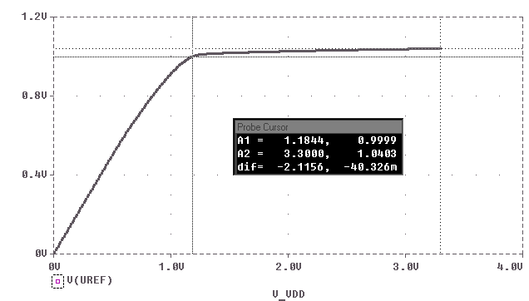
фиг. 2
Схемата генерира стабилно опорно напрежение между 1V и 1.04V при захранващи напрежения между 1.18V и 3.3V.
Резултатите от температурния анализ са показани на фиг.3.
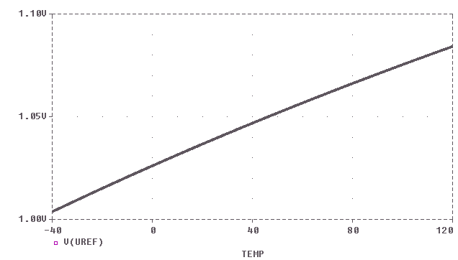
фиг. 3
Температурния коефициент на опорното напрежение е около 5mV/ °C .
Резултатите от worst case анализите при захранващо напрежение 3.3V са показани в таблицата. Схемата се характеризира с висока нестабилност спрямо вариациите на технологичния процес.
модел | tm | wo | wp | ws | wz
UREF, V | 1.04 | 0.902 | 0.876 | 1.22 | 1.19

Схемата с pMOS транзистора е подобна (огледална) на разгледаната и се изследва по същия начин.
- За представената по-долу схема, изследвайте ориентировъчните стойности на напреженията в т.A, т.B и т.C при различни температури, захранващи напрежения и worst case параметри . Обяснете получените резултати. Посочете как можем да регулираме стойностите на напреженията в различните точки.
фиг. 4
Изследването на схемата е аналогично на изследванията по т.2.
Напреженията в т. А, т. В и т. С могат да се регулират чрез промяна на отношенията W/L на отделните транзистори. Най-общо, ако увеличаваме W/L на рMOS транзисторите, потенциалите в точките растат, ако увеличаваме W/L на nMOS - потенциалите в точките намаляват.
- Разучете конструкцията на аналоговата матрица EDUCHIP и конфигурирайте и оразмерете CMOS band-gap източник на стабилно напрежение с нея. Чрез последователни симулации минимизирайте зависимостта на изходното напрежение от температурата. Изследвайте зависимостта на изходното напрежение от стойността на захранващото напрежение и worst case параметрите на транзисторите.
Схемата на CMOS band-gap източника е показана на фиг. 5. Състои се от източник на стабилен ток, пропорционален на топлинния потенциал (разгледан е в предишното упражнение) и верига с последователно свързан резистор R2 и диод. Размерите на транзисторите съответствуват на стойностите в Analog Array 1 на матрицата EDUCHIP. Понеже резисторът R1 е 1788 ома, за тока през MN2, МP2 и МР22 се получава 10uA.
$I_{\text{DMN}2}=\frac{ϕ_{T}}{R1}\text{ln}2=\frac{\text{25}\text{.}8\text{mV}}{\text{1788}}\text{ln}2=\text{10}\text{uA}$. Токът през MN1, МP1, MP21 и МP23 е 20uA (При тях отношението W/L е два пъти по-голямо).
Стойността на опорното напрежение е:
$U=U_{\text{EB}}+R_{2}I_{\text{DMP}\text{23}}$;
Диференцираме горния израз спрямо температурата и получаваме:
$\frac{\text{dU}}{\text{dT}}=\frac{{\text{dU}}_{\text{EB}}}{\text{dT}}+R_{2}\frac{{\text{dI}}_{\text{DMP}\text{23}}}{\text{dT}}$;
При условие, че стойността на изходното напрежение не зависи от температурата, получаваме:
$\frac{\text{dU}}{\text{dT}}=0; \text{или} −\frac{{\text{dU}}_{\text{EB}}}{\text{dT}}=R_{2}\frac{{\text{dI}}_{\text{DMP}\text{23}}}{\text{dT}} (1)$;
От практиката е известно, че
$$\frac{{\text{dU}}_{\text{EB}}}{\text{dT}}≈−2\frac{\text{mV}}{C}; \frac{{\text{dI}}_{\text{DMP}\text{23}}}{\text{dT}}=\frac{d(2∗I_{\text{DMP}\text{22}})}{\text{dT}}=\frac{2d(\frac{ϕ_{T}}{R1}\text{ln}2)}{\text{dT}}=2\frac{ϕ_{T}}{T}\frac{\text{ln}2}{R_{1}}=2\frac{I_{\text{DMP}\text{22}}}{T}=\frac{\text{20}\text{uA}}{\text{300}K}=\frac{2}{\text{30}}\frac{\text{uA}}{K}$$
Окончателно получаваме:
$2\frac{\text{mV}}{K}=R_{2}\frac{2}{\text{30}}\frac{\text{uA}}{K}; \text{от} \text{където}: R_{2}=\text{30}kΩ$, т.е ако R2=30k температурният коефициент на изходното напрежение би трябвало да бъде равен на 0.

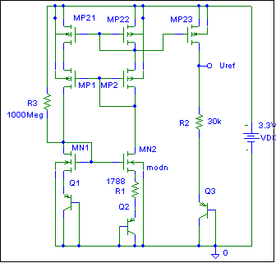
фиг. 5
Проверката на схемата се осъществява с температурен анализ. Резултатът е показан на фиг. 6. Изходното напрежение нараства с температурен коефициент около 0.825 mV/K и следователно условието за постоянство на изходното напрежение спрямо температурата не е изпълнено. Това се дължи на факта, че ние приехме за температурния коефициент на напрежението между емитера и базата стойността -2mV/K. Също така приехме, че токът през IDMP23 е точно 20uA. За да получим по прецизни данни, от получените резултати снемаме зависимостта на напрежението емитер-база от температурата (фиг. 7) и отчитаме реалния температурен коефициент, който е равен на -1.474mV/K. Аналогично снемаме зависимостта на тока през MP23 (фиг. 8) и получаваме температурен коефициент на тока +0.076875 µA/K.
Тогава от израза (1) се получава:
$1\text{.}\text{474}\frac{\text{mV}}{K}=R_{2}0\text{.}\text{076875}\frac{\text{uA}}{K}; \text{от} \text{където}: R_{2}=\text{19}\text{.}\text{174}kΩ$.
Резултатите от симулацията на новооразмерената схема са показани на фиг. 9. Температурният коефициент е по-малък от ±0.048mV/K, което е сравнително добър резултат. Стойността на опорното напрежение е 1.25V.
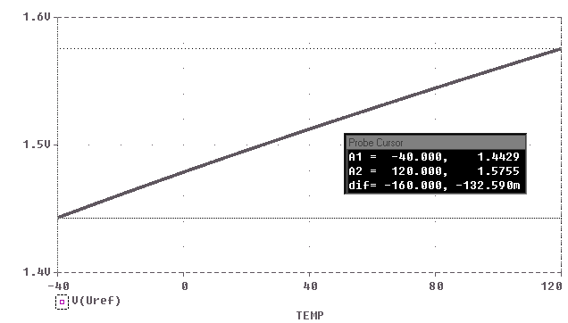
фиг. 6

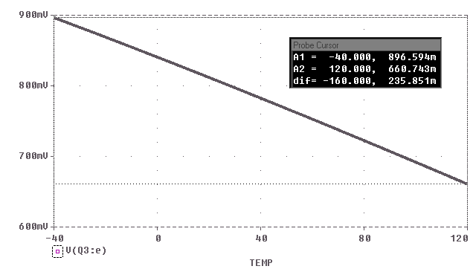
фиг. 7

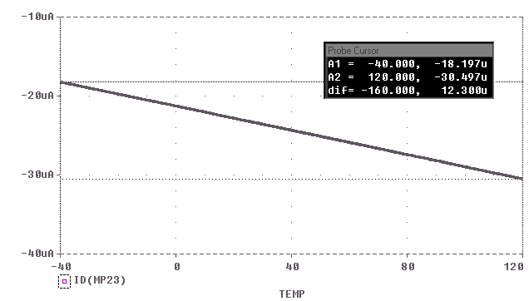
фиг. 8

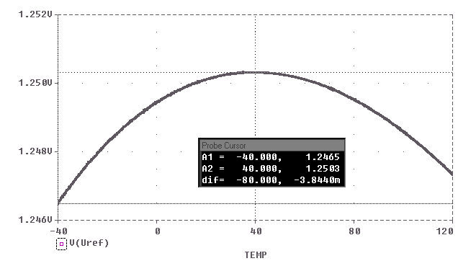
фиг.9
По нататък схемата може да бъде изследвана по същия начин като предходните по отношение на захранващото напрежение и worst case.
5. Модифицирайте и изследвайте CMOS band-gap схемата за случай на използване на просто токово огледало във веригата на обратната връзка. Сравнете и обяснете получените резултати за двата варианта. Изследванията са аналогични на предишните. В този случай стабилността на схемата по-отношение на захранването е по-малка, но пък тя е работоспособна при по-ниски захранващи напрежения.

